План конспект уроку № 46

Для учнів 8 класу

Тема : гімнастика

Завдання: 1.Повторити різновиди гімнастики ;

2.Повторити комбінації вправ на перекладині(хл.) та різновисоких брусах(дів.);

3.Розвивати фізичні якості : сила;

4.Повторити техніку виконання опорного стрибка та лазіння по канату.

Хід заняття:1. Повторити різновиди гімнастики.

Класифікація видів гімнастики [https://www.youtube.com/watch?v=4biIbtf8A14](%20https:/www.youtube.com/watch?v=4biIbtf8A14)

Різноманіття форм гімнастичних вправ і накопичений практичний досвід їхнього застосування для ефективного вирішення педагогічних завдань з урахуванням профілю вихованців стало основою для систематизації самостійних видів гімнастики. Класифікація гімнастики на окремі види - прогресивне явище. Це дає можливість точніше визначити завдання, систему вправ і особливості кожного виду гімнастики, робить гімнастику одним з найбільш розповсюджених засобів і методів усебічного фізичного виховання. На основі новітніх досліджень, постійного розвитку та виникнення нових видів гімнастики у 1987 (В.М. Смолевський) було запропоновано оновлену класифікацію видів гімнастики, яку розширено О.М. Худолієм (2008).

1 група освітньо-розвивальні види: 2група-спортивні види 3група-оздоровчі види

а)базові а)масові а)гігієничні

-основна гімнастика -спортивна гімнастика -ранкова гімнастика

-жіноча гімнастика -акробатіка -професійна гімнастика

-атлетична гімнастика -художня гімнастика -ритмічна гімнастика

-шейпінг -спортивна аеробіка -гімнастика для профілактики

-Хатха йога б)спеціалізовані б)лікувальна гімнастика

-стретчінг -спортивна гімнастика -коригуюча

б)прикладні -художня гімнастика -реабіліційна

-професійно-прикладні -стрибки на батуті -функціональна

-спортивно-прикладні -спортивна аеробіка

-військово- прикладні

Зберігаючи загальну спрямованість гімнастики у цілому, вони вирізняються між собою особистою спрямованістю, специфічними вправами і методичними прийомами.

2.Повторити комбінації вправ на перекладині(хл.)

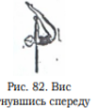 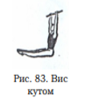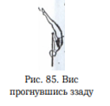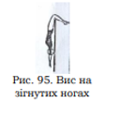

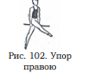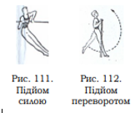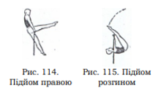

Та різновисоких брусах(дів.)

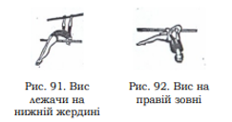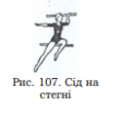

3.Розвивати фізичні якості : сила;

Розвиток сили. Ком.3

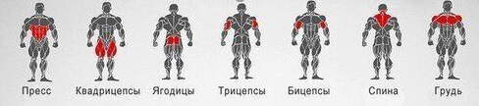

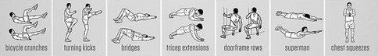

4.Повторити техніку виконання опорного стрибка

<https://www.youtube.com/watch?v=NqyfOz9blHA>

та лазіння по канату

<https://www.youtube.com/watch?v=_pcrwRUi9pA>

Домашнє завдання:1.Розвиток сили;

2.Повторити вивчений матеріал;